# TUGAS PRAKTIKUM PEMROGRAMAN BERBASIS WEB

*Tugas ke-13*



Dosen:

**Adi Wahyu Pribadi , S.Si., M.Kom**

NPM – Nama:

4522210072 – Firja Rakha Adwittya

Mata Kuliah dan kelas:

Prak. PBW - A

**PROGRAM STUDI TEKNIK INFORMATIKA**

**UNIVERSITAS PANCASILA**

**2024**

**Laravel 11/26 Redesign dan Refactoring**

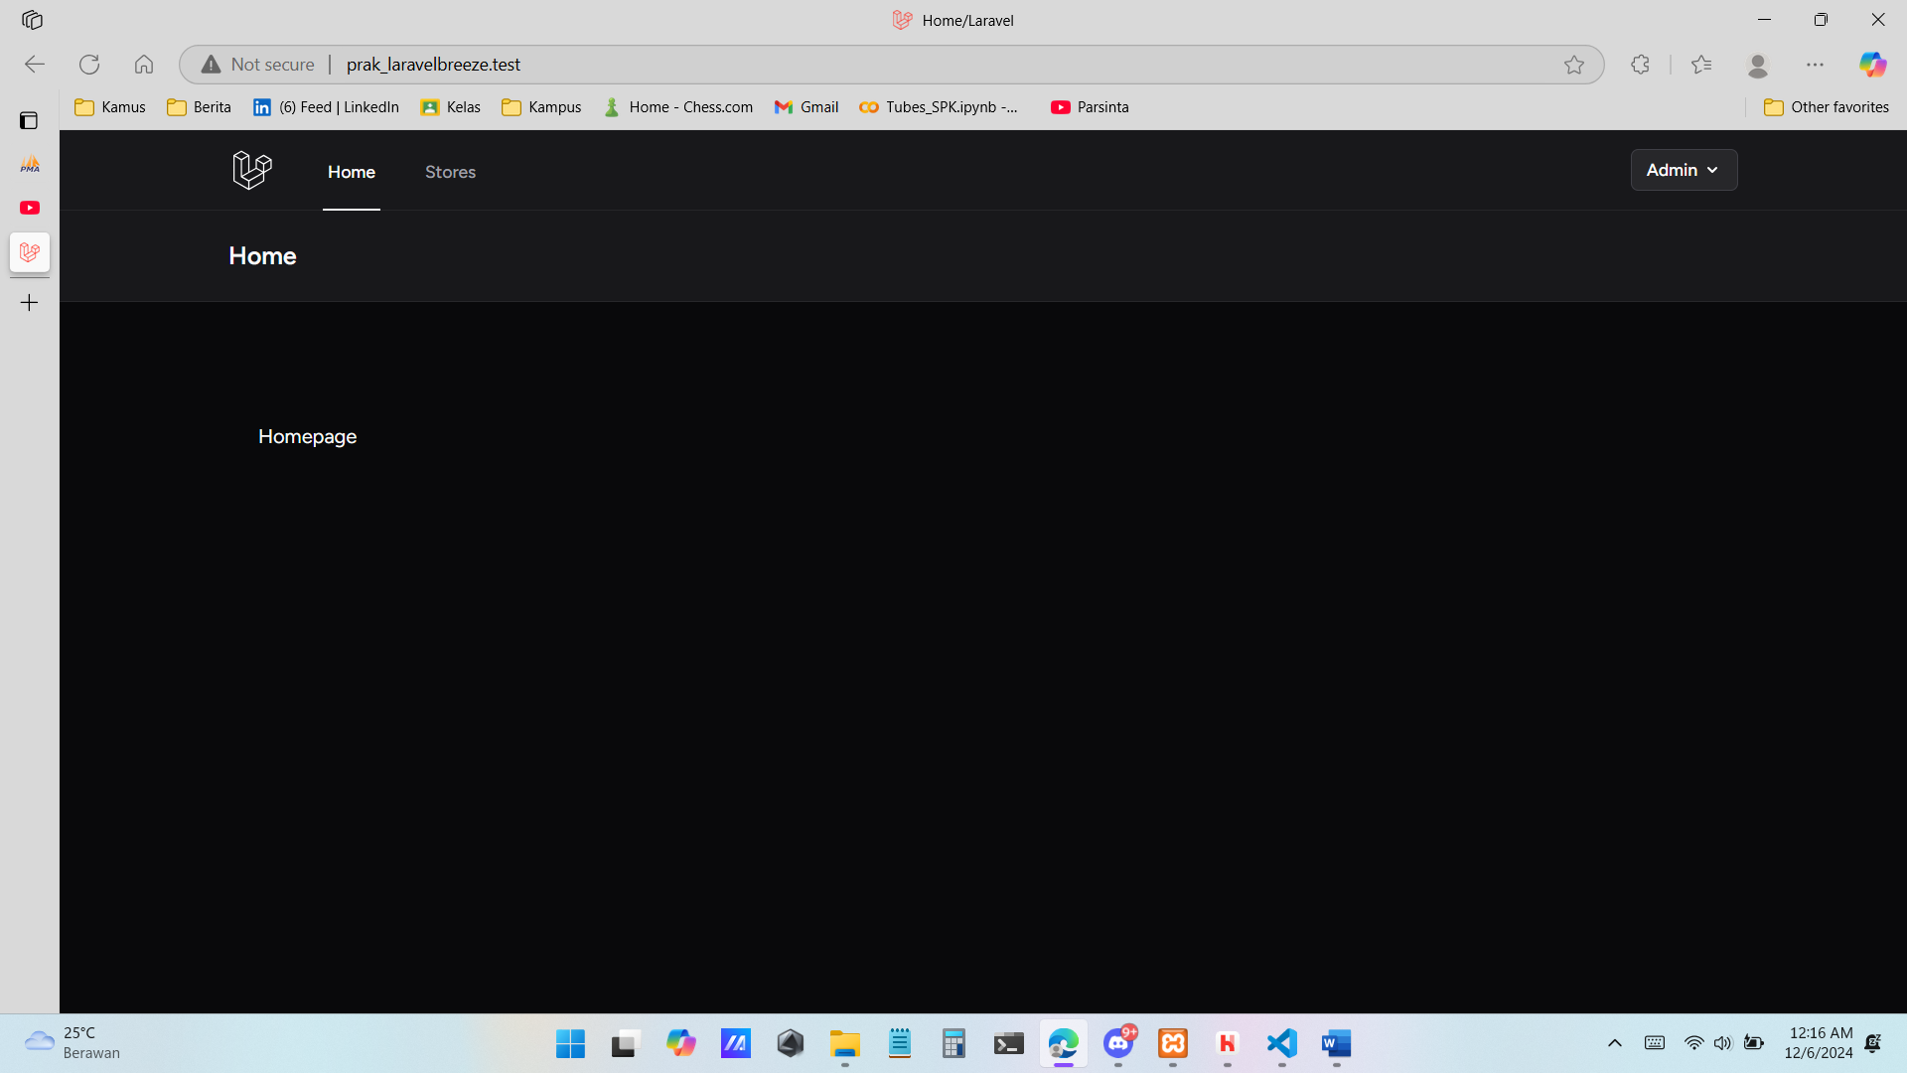

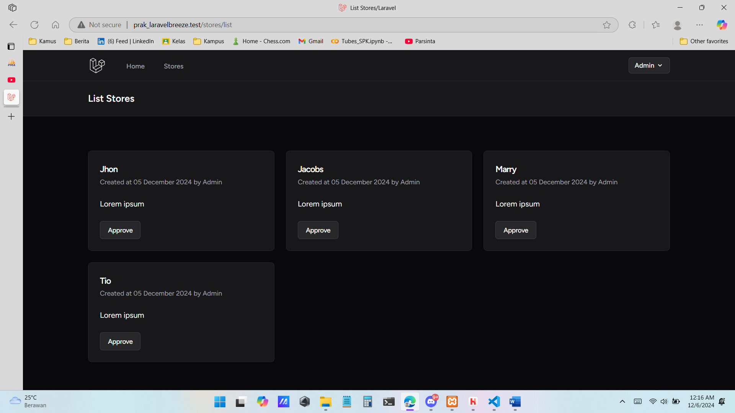

**Laravel 11/27 Partner Auto Active**

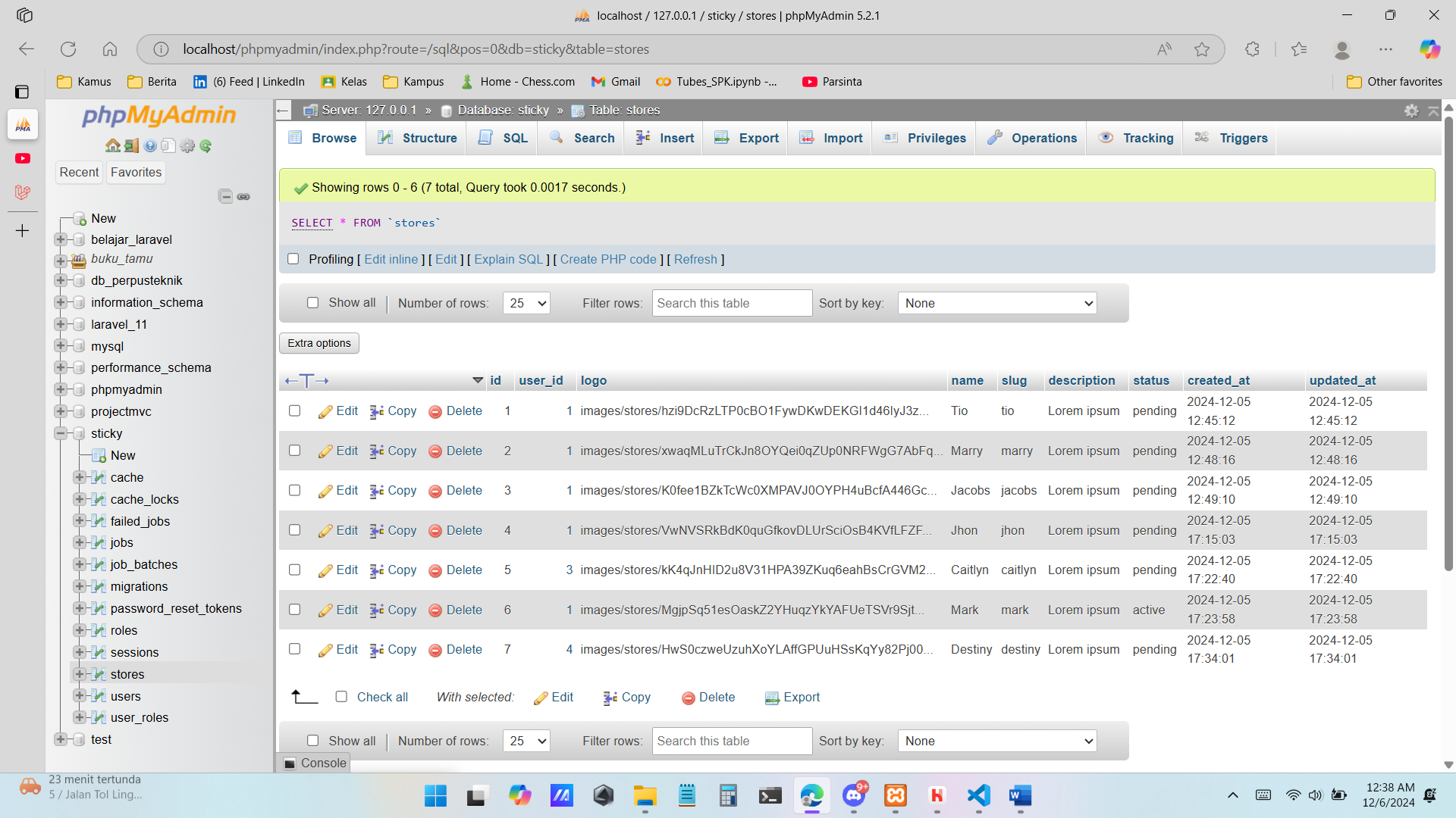

**Laravel 11/28 Pagination**

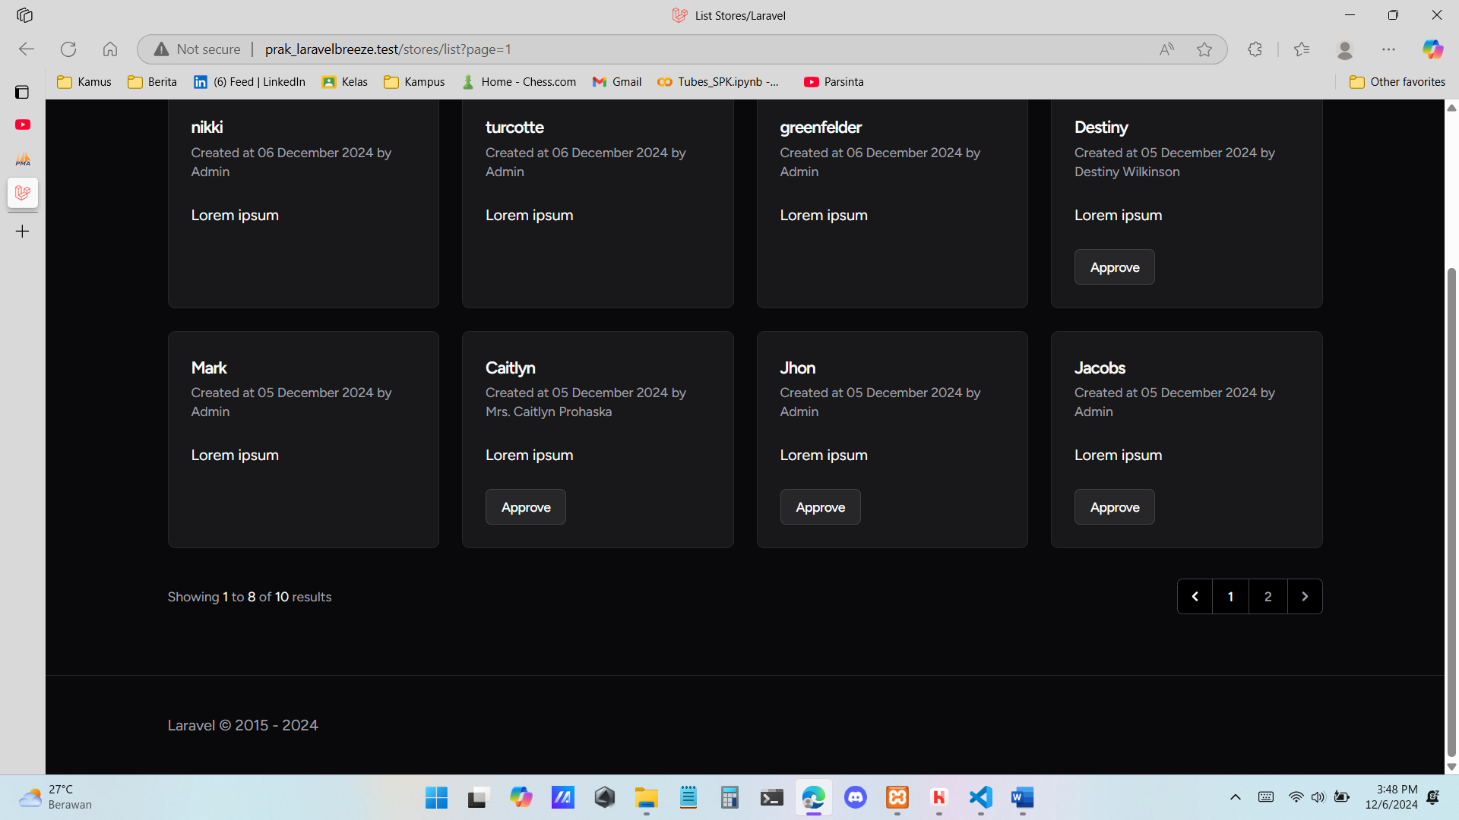

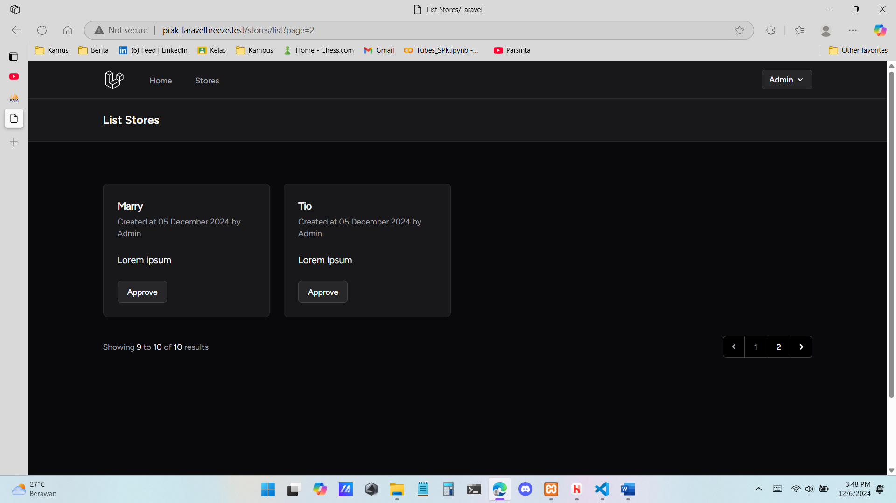

**Laravel 11/29 Tampilan Toko dari User**

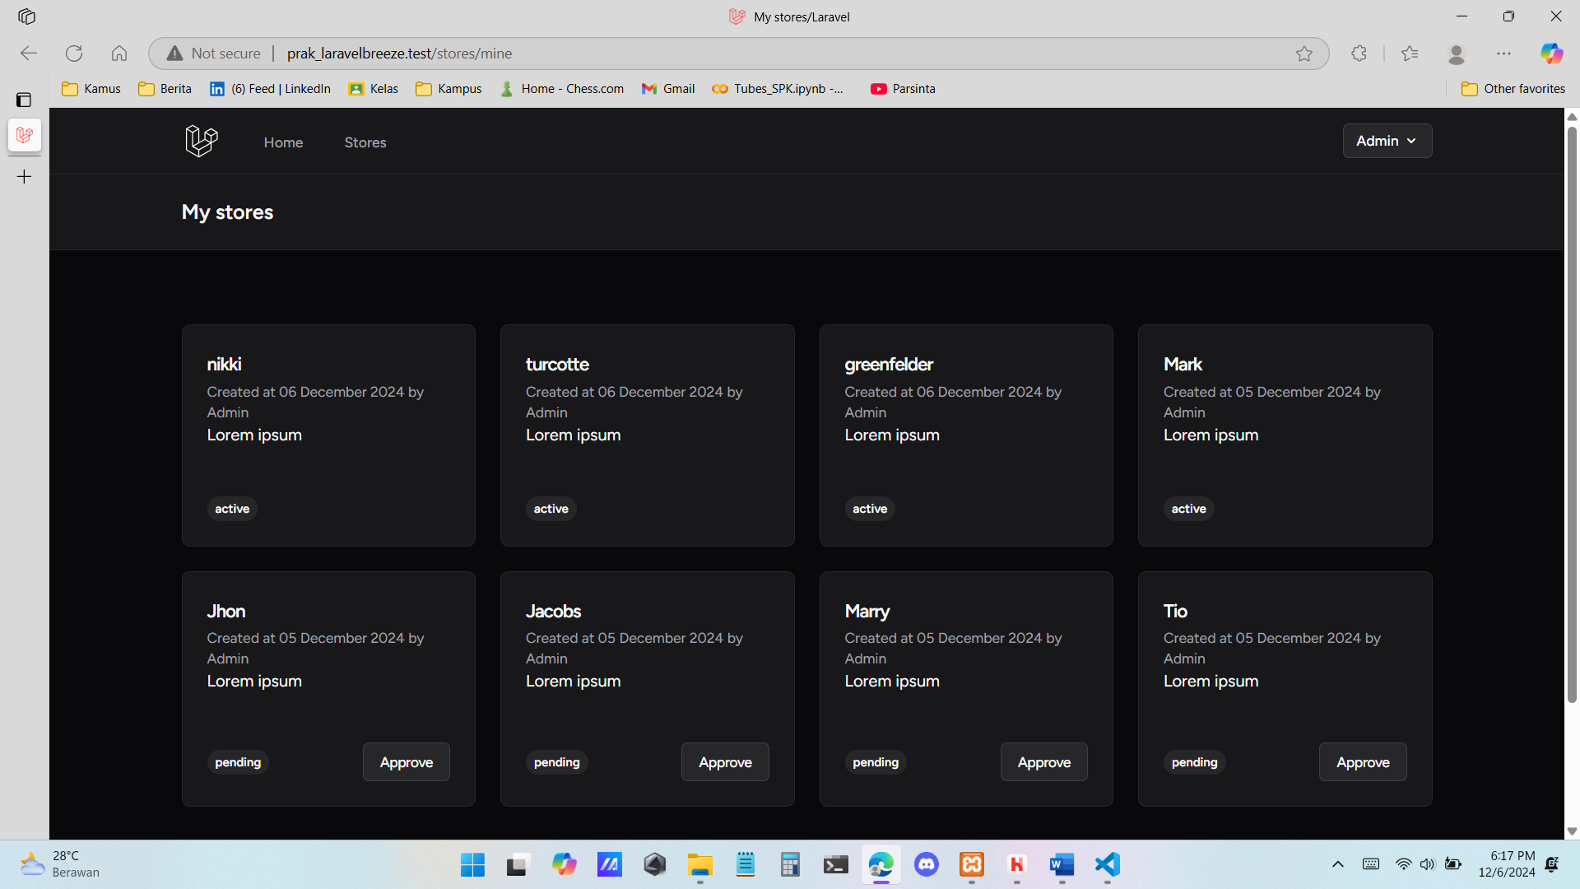

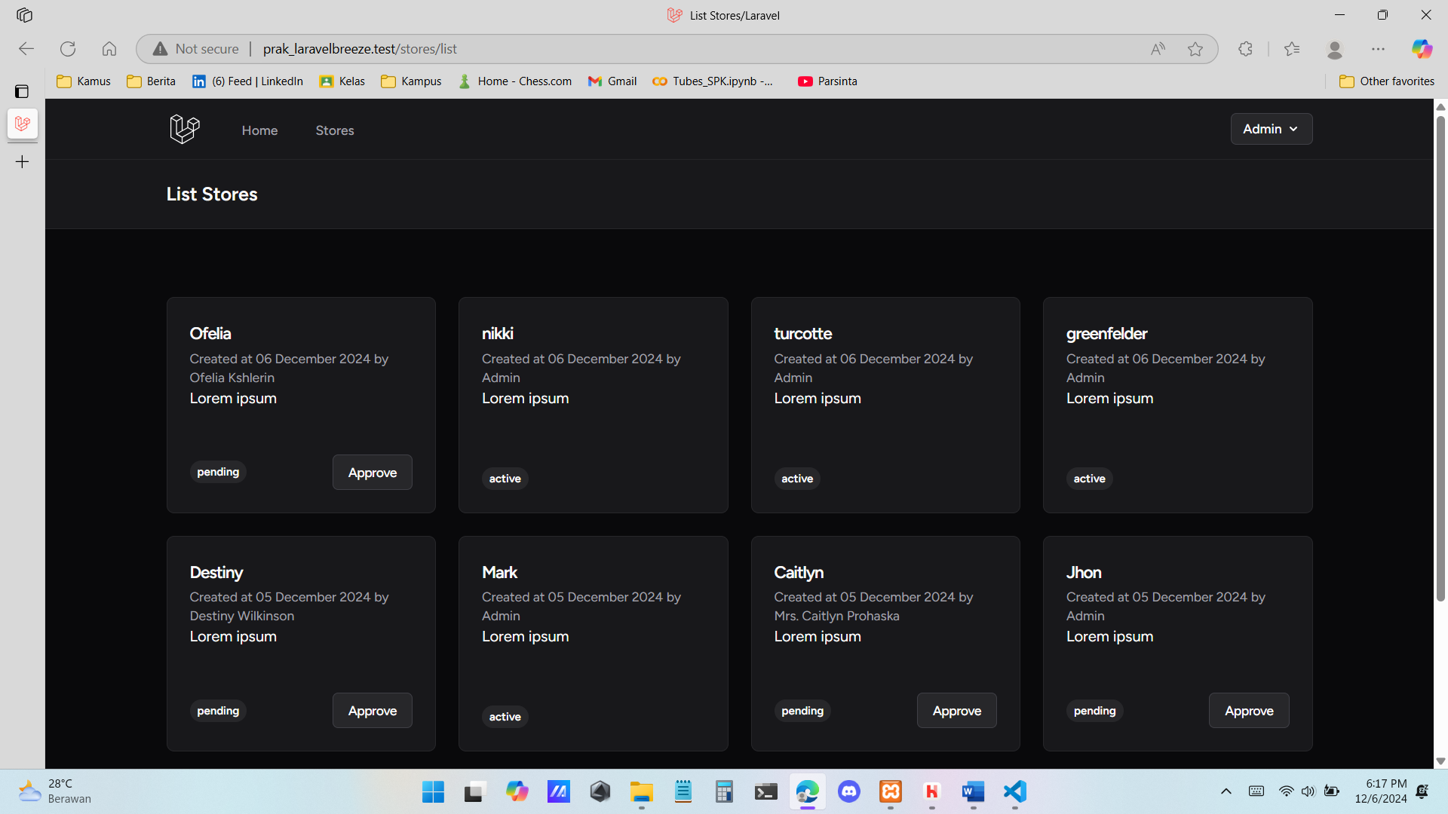

**Laravel 11/30 Eager Loading dan Debugbar**

